Руководство пользователя
«Создание и редактирование заказа на закупку»




Применимо к ролям:
Специалист по закупкам
AMOS

ПАО «Аэрофлот»
22.05.2017

Управление документом

История согласования документа
Дата | Решение | ФИО | Комментарии

Управление документом
Файл | РП Создание и редактирование заказа на закупку.docx
Путь
Создан | 22.05.2017
Автор | Сергей Киселев «РАМАКС ИНТЕРНЕЙШНЛ»
Последнее редактирование | 17.06.2019
Количество страниц | 12

История изменения документа
Версия | Дата изменения | Описание изменения | Автор изменения
000 | 21.06.2018 | Обновлено согласно версии AMOS 12.0 | Иванов И.С
001 | 17.06.2019 | Обновлено согласно версии AMOS 12.20 | Дамрин С.В.

Связанные документы (этот документ должен читаться вместе с):
Название документа | Код документа | Дата

Оглавление
Управление документом 1
Оглавление 2
1. Термины и сокращения 3
2. Описание прохождения бизнес-процесса 4
2.1. Рабочий APN 4
2.2. Наименование бизнес-процесса. 4
2.3. Описание процесса 4
2.4. Назначение процесса 4
2.5. Результат по окончанию бизнес-процесса 4
2.6. Примечания 4
3. Алгоритм прохождения процесса 5
3.1. Создание нового заказа на закупку 5
3.2. Редактирование ранее созданного заказа 9
4. Возможные ошибки прохождения процесса 11

Термины и сокращения

ВС | Воздушное судно
ДУЗД | Департамент управления закупочной деятельностью
ИС | Информационная система
МВЗ | Место возникновения затрат
ПО | Программное обеспечение
ТО | Техническое обслуживание
AMOS | Автоматизированная система поддержания летной годности и технического обслуживания и ремонта воздушных судов, разработанная компанией Swiss-AS (Швейцария)
APN | AMOS Program Number – Номер приложения в ИС AMOS
P-Order | Purchase Order - Заказ на закупку
Project | Контракт (договор) с поставщиком
Vendor | Поставщик

Описание прохождения бизнес-процесса

Рабочий APN
APN: 2015 «Order Management 2»

Наименование бизнес-процесса.
Создание заказа на закупку материалов

Описание процесса
- Создание заказа на закупку (тип заказа P).
- Редактирование ранее созданного заказа.

Назначение процесса
- Создание заказа на закупку материалов.
- Редактирование ранее созданного заказа.

Результат по окончанию бизнес-процесса
- Заказ на закупку создан и интегрирован в SAP ERP.
- Ранее созданный заказ отредактирован.

Примечания
- В случае закупки АТИ после интеграции в SAP ERP формируется 48* заказ.
- В случае закупки материалов двойного назначения после интеграции в SAP ERP формируется 45* заказ.
- Редактирование ранее созданного заказа допустимо только в случае отсутствия дальнейших движений по заказу.

Алгоритм прохождения процесса

Создание нового заказа на закупку
    - Откройте APN: 2015 “Order Management 2”.
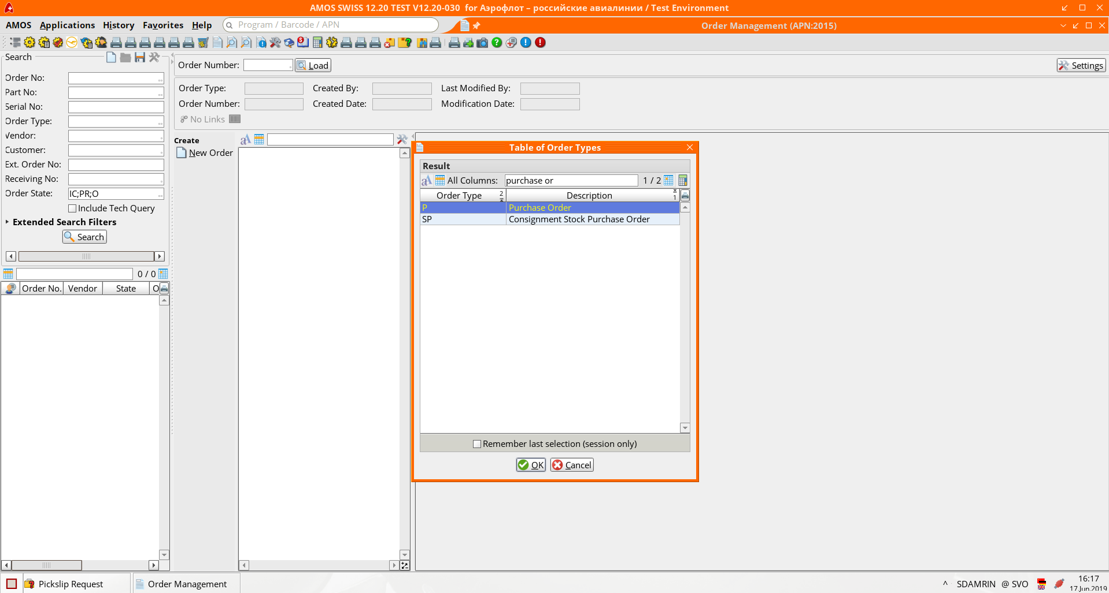

    - Нажмите кнопку “New Order” для создания нового заказа.
    - В открывшемся окне “Table of Order Types” выберите тип заказа “P – Purchase Order”.
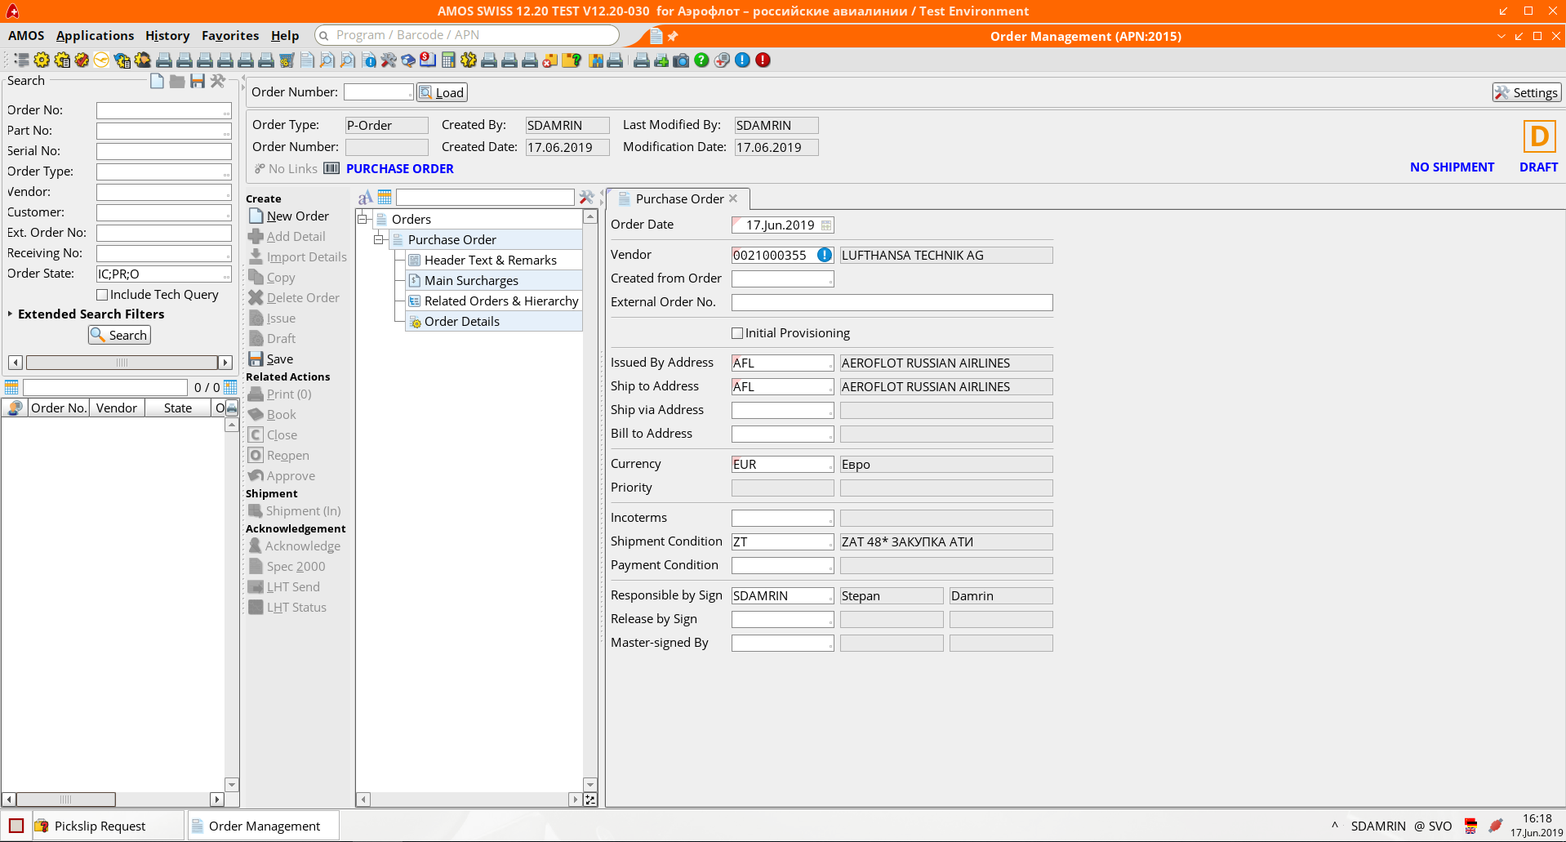
    - В поле “Vendor” введите код поставщика. Для выбора поставщика можно воспользоваться справочником “Table of Addresses”. Активация справочника выполняется двойным кликом по полю.
    - В поле “Issued by Address” введите значение “AFL”.
    - В поле “Ship to Address” введите значение “AFL”.
    - В поле “Currency” укажите валюту заказа.
    - В поле “Shipment Condition” укажите тип закупаемого имущества:
      - ZT для закупки АТИ;
      - NB для закупки материалов двойного назначения.
    - Нажмите кнопку “Save” для сохранения введенных значений.
    - Для добавления позиции в заказ нажмите кнопку “Add Detail”. 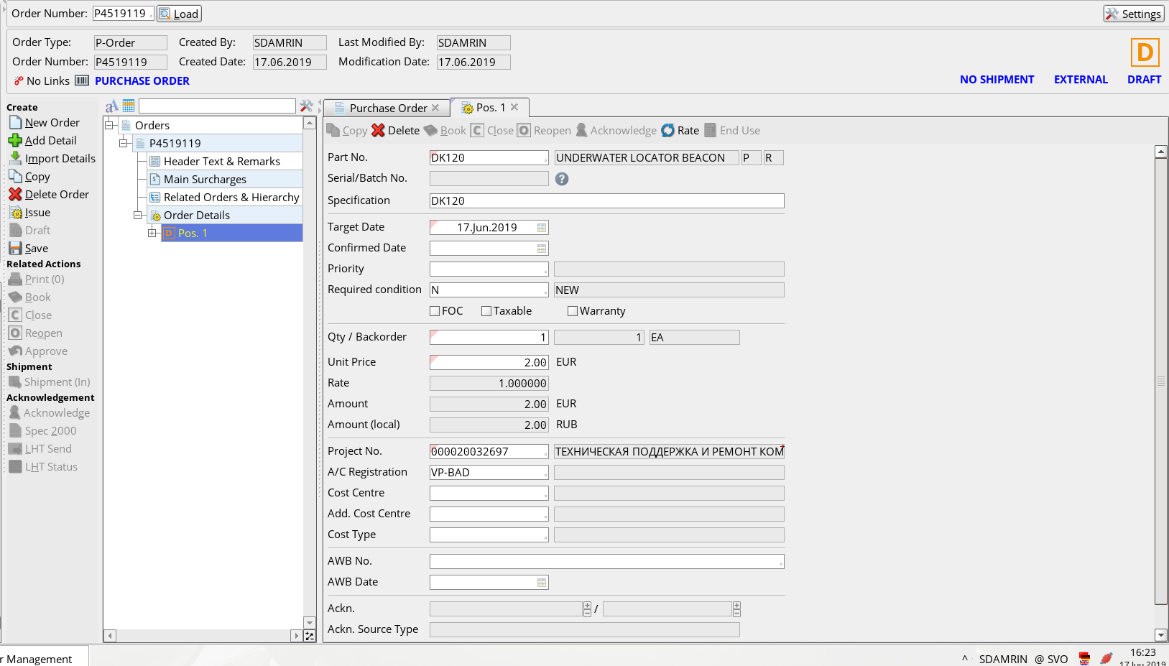
    - В поле “Part No” введите партийный номер закупаемого материала. Для выбора материала можно воспользоваться средством поиска “Search for Purtnumber-Selection”. Активация средства поиска выполняется двойным кликом по полю.
    - В поле “Target Date” введите дату, к которой требуется материал.
    - В поле “Target Time” введите время, к которой требуется материал.
    - В поле “A/C Registration” введите номер ВС для которого требуется материал. Для выбора номера ВС можно воспользоваться справочником “Table of aircraft”. Активация справочника выполняется двойным кликом по полю.
    - В поле “Qty/Backorder” введите количество закупаемого материала.
    - В поле “Unit Price” введите стоимость за единицу материала.
    - В поле “Project No” введите номер контракта (договора), в рамках которого осуществляется закупка.
    - Нажмите кнопку “Save” для сохранения изменений.
    - Нажмите кнопку “Issue” для выпуска заказа и его передачи в SAP ERP.

Редактирование ранее созданного заказа
    - Откройте APN: 1328 “Order Tracking”.
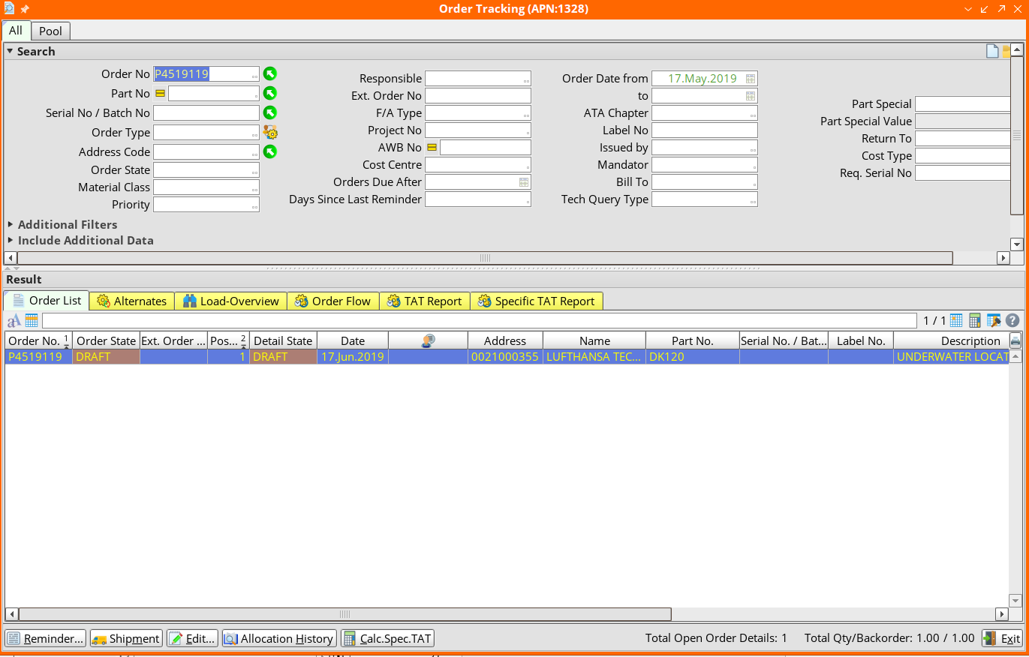
    - Выполните поиск заказа по номеру, партийному номеру или другим параметрам.
    - В результатах поиска дважды кликните по строке заказа. Заказ откроется в APN: 2015 “Order Management 2”.
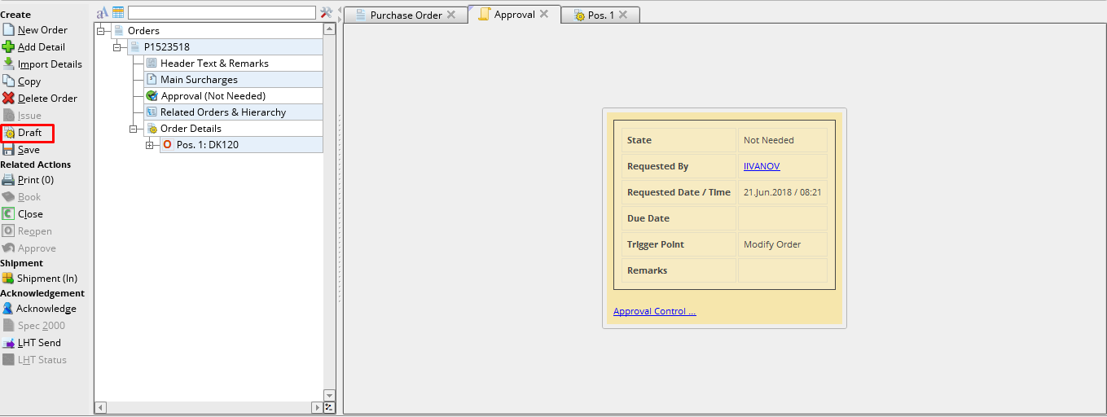
    - Нажмите кнопку “Draft” для перевода заказа в черновик (статус заказа “Draft”).
Примечание: Внесение изменение в заказ допустимо только в случае отсутствия дальнейших движений по заказу. Если движения по заказы были выполнены, сначала необходимо их отменить в обеих системах (AMOS, SAP ERP), лишь затем внести изменения в заказ.
    - Внесите изменения в заказ.
    - Нажмите кнопку “Save” для сохранения изменений.
    - Нажмите кнопку “Issue” для выпуска заказа и передачи изменений в SAP ERP.

Возможные ошибки прохождения процесса

Ошибка | Возможные причины | Действия по устранению
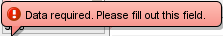 | Не заполнено обязательное поле формы | Заполните обязательное поле формы данными
 | Введенное значение объекта не найдено в системе | Введите или выберите из справочника существующее значение

